BACCALAURÉAT TECHNOLOGIQUE
ÉPREUVE D’ENSEIGNEMENT DE SPÉCIALITÉ
SESSION 2023

SCIENCES ET TECHNOLOGIES DE L’INDUSTRIE ET DU DÉVELOPPEMENT DURABLE

Ingénierie, innovation et développement durable

SystÈmes d’Information et NumÉrique

Durée de l’épreuve : 4 heures

CORRECTION

PARTIE commune (2,5h) 12 points

VÉLODROME RAYMOND POULIDOR

CORRIGÉ

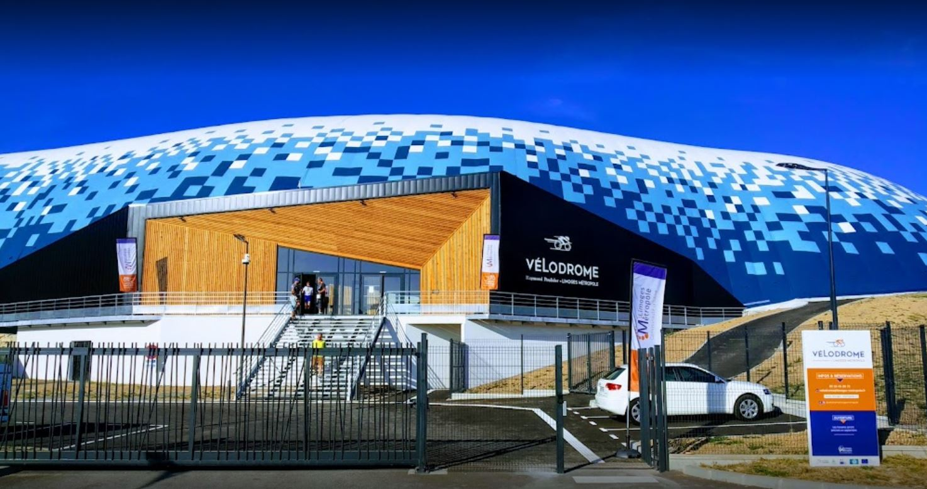

Moins x pt pour chaque réponse sans unité

Travail demandé
Partie 1 : Le type de piste et les dimensions du vélodrome sont-ils justifiés ?

Question 1.1 | Voir DR1  Le choix d’une piste en béton sur remblai (total de 12) est pertinent par rapport à une piste sur ossature (total de 5).
DT1, DR1

Question 1.2  DR1 | - Economique : prix ou mise en œuvre : /x pt  - Ecologique : Bilan carbone: /x pt  - Social : Insertion dans le paysage ou vestiaire: /x pt

Question 1.3  DT2 | Nb_demi_tours = 1000/(250/2) = 8 : /x pts  Le nombre est un entier donc la longueur de la piste est validée. : /x pt quel que soit le résultat (8 ou 4)

Question 1.4 | :Voir DR2 total x pts :  /x pt pour la direction  /x pt pour le sens  /x pt pour le nom du vecteur  /x pts pour la norme  Moins x pt si le point d’application du vecteur est faux
DR2

Question 1.5 | sin(α_{p}) = 4,5/7 = 0,643 soit α_{p} = sin⁻¹(0,643) = 40° /x pts (x pt pour la formule et x pt pour le résultat)  L’angle d’inclinaison de la piste dans les virages est conforme  car 39,39 < 40° < 40,39° /x pt
DT2

Question 1.6 | La piste sur remblai est la mieux adaptée :/x pts si au moins deux critères  La longueur de la piste est conforme  L’angle d’inclinaison de la piste est conforme

Partie 2 : La pression intérieure est-elle suffisante pour soulever le dôme ?

Question 2.1 | Masse surfacique du dôme : 2,17 kg·m⁻²  Surface du dôme : 11 158 m²  Masse du dôme = Masse surfacique x Surface du dôme = 2,17 x 11 158 = 24 212 kg /x pts  Poids du dôme = m x g = 24 212 x 9,81 = 237 520 N /x pts
DT2

x pt si masse fausse mais calcul poids juste
Question 2.2 | Surface projetée : 7200 m²  Force résultante = P x Ssurface du dôme projetée sur plan horizontal = 300 x 7200 = 2 160 000 N /x pts  F_{résult} 2 160 000 N > 237 520 N Poids dôme donc le dôme est soulevé
DT3

/x pt
Question 2.3 | Vent, neige, pluie  /x pts ( x pt par perturbation parmi les 3)
DT4

Partie 3 : Comment sélectionner les générateurs d’air chaud ?

Question 3.1 | $$V=\sqrt{\frac{2×300}{1,25}}=21,91 m·s^{-1}$$
X /pts

Question 3.2 | Q_{fuites} = 21,91 x 0,315 = 6,9 m³·s⁻¹ x /pts  Q_{fuites} = 6,9 x 3600 = 24846 m³·h⁻¹ x /pts  X pts si débit faux et conversion bonne

Question 3.3  DT5 | Q pour 1 générateur = (Q_{gonflage} + Q_{fuites}) / 3 = (60 000 + 24846)/3 = 28282 m³·h⁻¹  Choix : PKE 420 K (débit 30 000 m³·h⁻¹ > 28282 m³·h⁻¹)
 | /x pts (x pt pour la justification et x pt pour le modèle en accord avec le débit calculé par le candidat)

Question 3.4 | Voir DR3 /x pts (x pt par étape)
DR3 | Voir DR3 /x pts (x pt par étape)

Question 3.5 | Maintien de la pression pour éviter un affaissement de la toiture en toile  Ou limiter les fuites d’air.
/x pts ( pour un seul argument)

Partie 4 : Comment évaluer le risque de condensation sur la piste ?

Question 4.1 | Voir DR4.
DT7, DR4 | Voir DR4.

Question 4.2 | Voir DR4
DT6, DT8, DR4 | Voir DR4

Question 4.3 | D’après le DR4, les propriétés de l’air ambiant (température, humidité relative) et la température du sol peuvent varier d’une zone à l’autre, d’où la nécessité d’avoir plusieurs zones de mesures pour s’assurer qu’il n’y aura pas de condensation.  /x pts

Partie 5 : Comment éliminer le risque de condensation sur la piste ?

Question 5.1 | Voir DR5
DT9, DR5 | Voir DR5

Question 5.2 | Voir DR6
DR6 | Voir DR6

Question 5.3 | L’air mettant 4h pour se renouveler, de la condensation peut apparaître pendant ce laps de temps. La marge de 5°C permet d’anticiper le risque de condensation et de laisser le temps à la roue déshydratante de réagir.OU justifier par le temps de réaction pour assécher l’air.
DR6
OUO | /x pts

Document réponses DR1 : omparatif des types de pistes

 | PRIX | MISE EN OEUVRE | RÉALISATION DE VESTIAIRES/  STOCKAGE | INSERTION DANS LE PAYSAGE | BILAN CARBONE | TOTAL
Coefficient | 5 | 2 | 3 | 4 | 3 | 17
PISTE EN BÉTON SUR REMBLAI | 1 | 0 | ……0….. | ……1….. | ……1….. | = 1 x 5 + 0 x 2 + 0 x 3 +1 x 4 +1 x 3 =12  /x pt
PISTE EN BÉTON SUR OSSATURE | 0 | 1 | ……1….. | ……0….. | ……0….. | = 0 x 5 + 1 x 2 + 1 x 3 +0 x 4 + 0 x 3 = 5  / x pt

x point si pas d’erreur pour les 3 réponses x pt si au moins 1 erreur c

Document réponses DR2 : vecteur vitesse du cycliste en virage

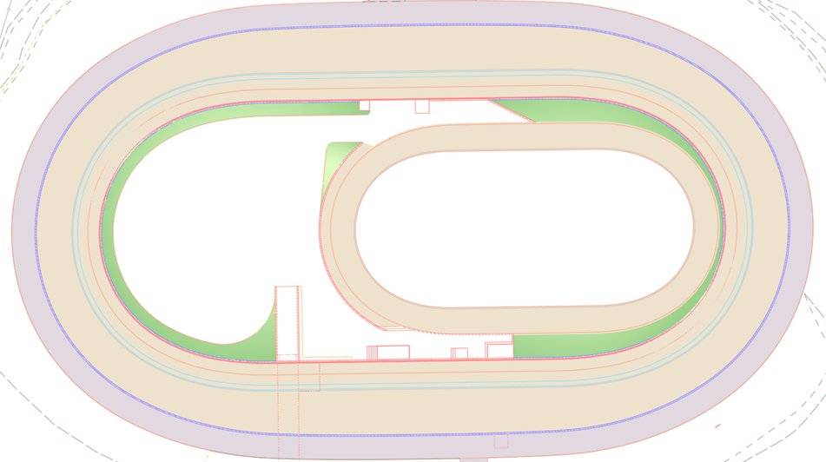
9/20
V_{cycliste/piste}
O
Rayon de courbure du virage = 27 m
Cycliste
Sens de parcours
Échelle des vitesses : 1 cm → 20 km·h⁻¹
Document réponses DR3 : fonctionnement d’un sas technique
Légende : 
SITUATION INITIALE | 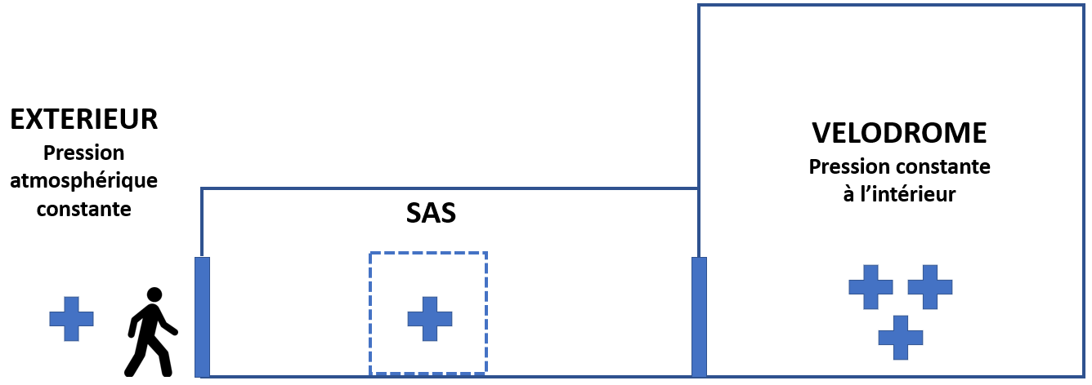  EXTÉRIEUR  Pression atmosphérique constante  VÉLODROME  Pression intérieure constante
ÉTAPE 1 : ENTRÉE SAS TECHNIQUE | 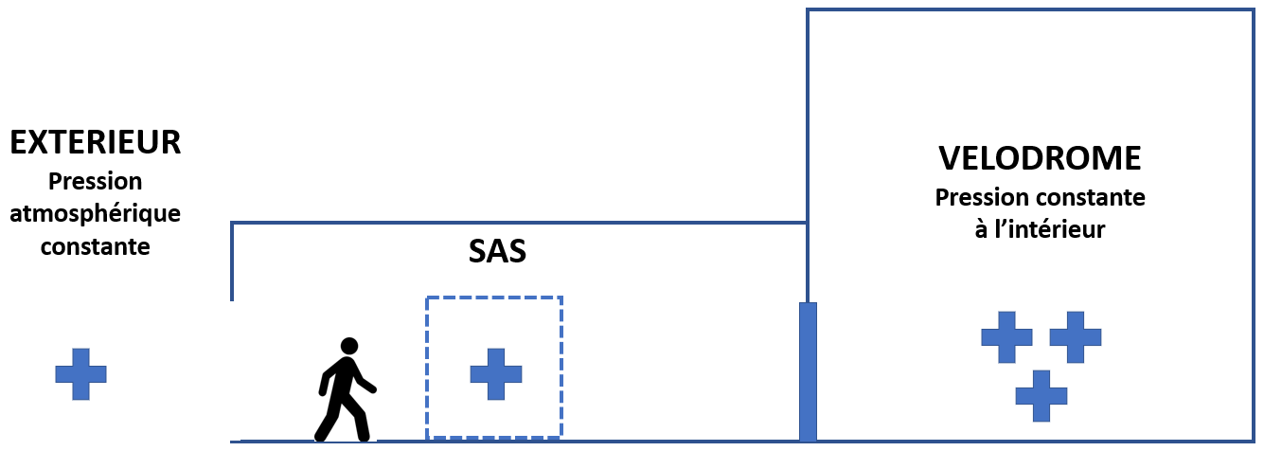  EXTÉRIEUR  Pression atmosphérique constante  VÉLODROME  Pression intérieure constante
ÉTAPE 2 : FERMETURE DU SAS TECHNIQUE | 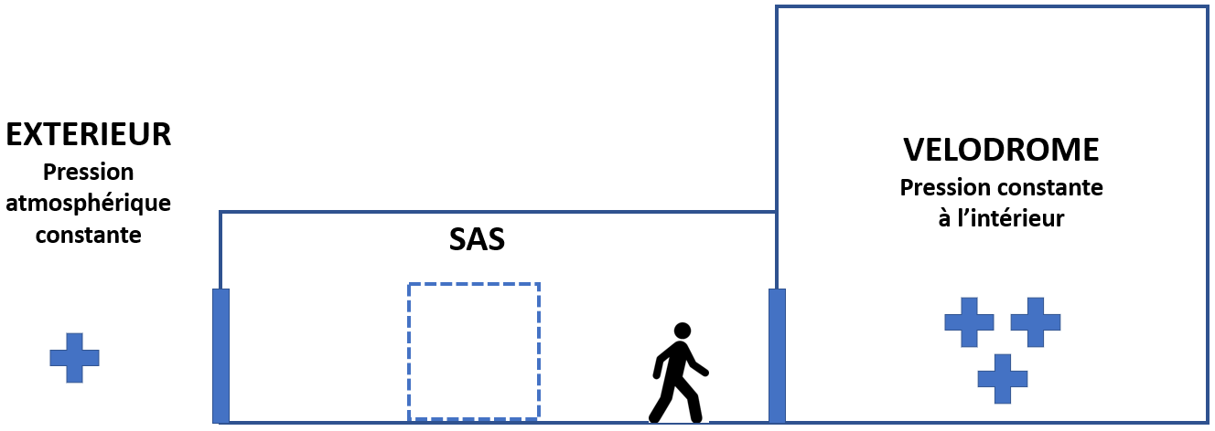  +++  +++  +  VÉLODROME  Pression intérieure constante  EXTÉRIEUR  Pression atmosphérique constante
ÉTAPE 3 : ENTRÉE DANS LE VELODROME | 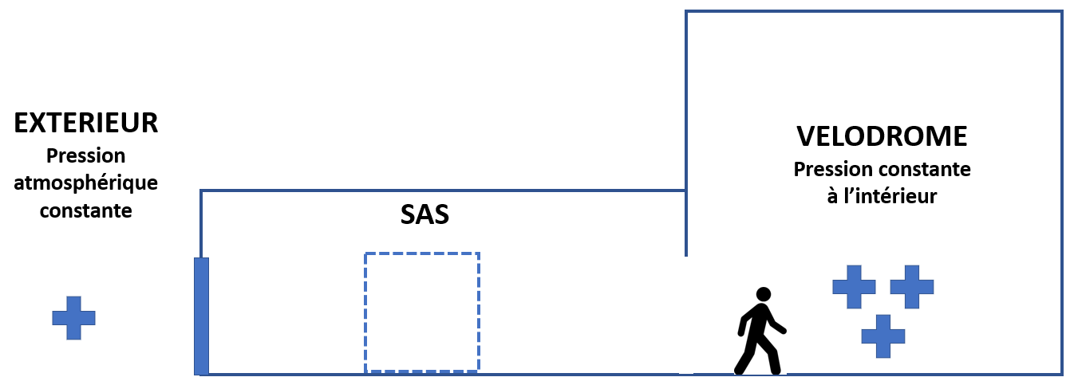  VÉLODROME  Pression intérieure constante  EXTÉRIEUR  Pression atmosphérique constante
ÉTAPE 4 : FERMETURE DU SAS TECHNIQUE | 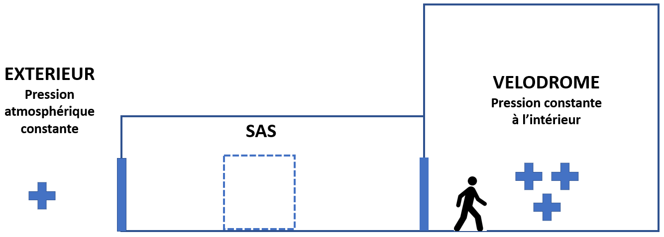  VÉLODROME  Pression intérieure constante  EXTÉRIEUR  Pression atmosphérique constante

Document réponses DR4 : sondes de température

 | Questions | Zone 1 | Zone 2 | Zone 3 | Zone 4 | Zone 5 | Zone 6
Résistance sol Pt100 en Ω |  | 102,7 | 103,1 | 102,7 | 102,6 | 102,7 | 102,6
Température sol en °C | Q4.1 | (102,7-100)/0,385=7,01  /x pt | (103,1-100)/0,385=8,05  /x pt | 7,01 | 6,75 | 7,01 | 6,75
Température de condensation en °C | Q4.2 | 7,2  /x pt | 7,6  /x pt | 7,4 | 7 | 7,4 | 7,2
Condensation : OUI ou NON | Q4.2 | OUI  /x pt | NON  /x pt | OUI  /x pt | OUI  /x pt | OUI  /x pt | OUI  /x ptt

Document réponses DR5 : Diagramme de blocs internes de la roue déshydratante
/x pts ( -x pts si pas de légende et pas d’erreur sinon x)
Si légende : x pts pour air sec et x pts pour air humide
Air sec : -x pt par erreur, air humide : -x pt par erreur
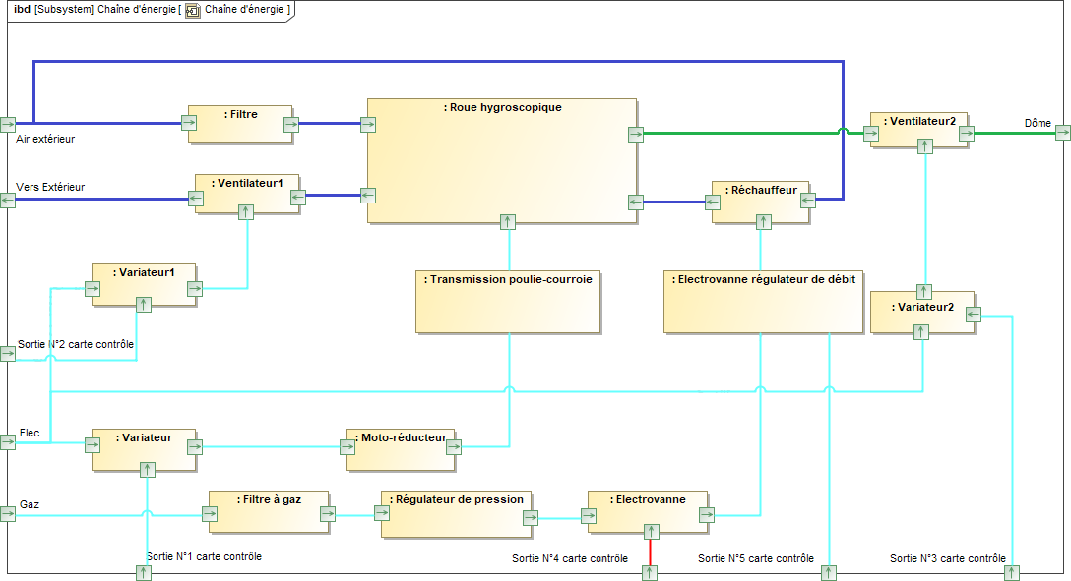
: air humide
: air sec

Document réponses DR6 : algorigramme

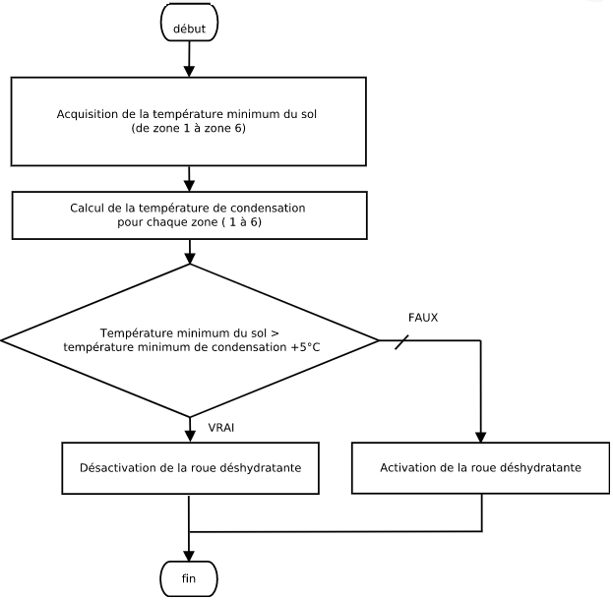

 | Cas 1 | Cas 2 | Cas 3
Température_mini_sol | 14°C | 14°C | 10°C
Température_mini_condensation | 15°C | 8°C | 8°C
Activation de la roue déshydratante (OUI / NON) | OUI | NON | OUI
Cas 1 : 14 > 15 + 5 FAUX => activation x pt par case (justification non demandée)
Cas 2 : 14 > 8 + 5 VRAI => désactivation
Cas 3 : 10 > 8 + 5 FAUX => activation

PARTIE enseignement spécifique (1,5h) 8 points

Système d’Information et Numérique

VÉLODROME : Raymond Poulidor

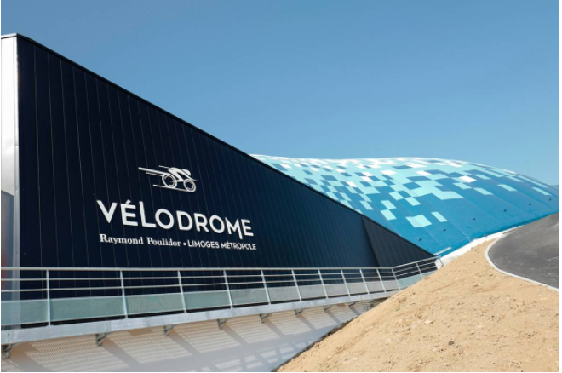

Partie A : Comment mesurer la température de surface de la piste du vélodrome ?
Question A.1 | Capteurs de températures : 6*2 = 12  Capteurs d’hygrométrie : 6
DTS1

Question A.2 | Le capteur choisi est le modèle SS3  La classe est A.
DTS2  DTS3 | Le capteur choisi est le modèle SS3  La classe est A.

Question A.3 | Compléter le tableau sur DRS1.  Justifier la réponse sur DRS1.
DTS2
DRS1

Partie B : Comment transmettre et acquérir l’information température avec un automate situé à plus de 200 mètres ?

Question B.1 | Compléter les éléments : A, B, C, D et E du document réponse DRS2 avec les mots ci-dessous :  ACQUÉRIR, TRAITER, ADAPTER, COMMUNIQUER, ADAPTER.
DTS3
DRS2

Question B.2 | Compléter les éléments : F, G, H et I du document réponse DRS2 avec les mots ci-dessus :  RÉSISTANCE, COURANT, ANALOGIQUE, ANALOGIQUE.
DTS3
DRS2

Question B.3 | n = 12, Imini = 4 mA et Imax = 20 mA  N = ENT[$\frac{2^{12}-1}{20-4}(I-4)]=ENT[255,9375 ×I-1023,75]$
DTS4

Question B.4 | Répondre sur le document DRS1.
DTS3  DRS1 | Répondre sur le document DRS1.

Question B.5  DRS1 | Faire un choix pour valeur1 et valeur2 en fonction des éléments donnés sur le document DRS1.  Répondre sur le document DRS1.  Compléter le tableau sur le document DRS1.

Question B.6 | On a ∆θ =$\frac{∆N}{81,9}= \frac{1}{81,9}$= 0,012 °C  La résolution du système est : ± 0,012 °C

Question B.7 | A3 : ± 0,196 °C  B.6 : ± 0,012 °C  L’erreur totale est : ± (0,196+0.012) °C = ± 0,208 °C  Le cahier des charges est respecté car : ± 0,208 °C < ± 0,3°C

Question B.8  DTS4  DTS5 | Il faut 3*6 = 18 entrées de type 4-20 mA pour l’ensemble des mesures.  L’automate SIEMENS possède 12 entrées 4-20 mA.  Un module TXM1 possède 4 entrées 4-20 mA.  Il manque donc 6 entrées, 4-20 mA.  Deux modules TXM1 seront nécessaires

Partie C : Comment contrôler le système de déshumidification en fonction des données techniques températures sol, air et l’humidité de chaque zone (1 à 6) ?

Question C.1  DTS5  DRS3 | Compléter l’équation de humidite[i] dans le document DRS3 en fonction  des numéros de broches des sondes d’hygrométrie.

Question C.2  DRS4 | Compléter l’algorithme sur le document DRS4.

Question C.3  DTS5  DRS4 | Compléter l’algorithme sur le document DRS4.

Synthèse de la partie traitement de la condensation

Question C.4 | Sur le site du vélodrome, il a été décidé de contrôler dans 6 zones :  1 la température du sol  2 la température de l’air  3 l’humidité relative  Ces mesures permettent d’évaluer le risque de condensation et la mise  en place d’une technique d’assèchement de l’air.

Partie D : Comment sécuriser le site ?
Question D.1 | Système de détection de chocs avec deux zones.  Deux détecteurs volumétriques  Des caméras IP.
DTS6

Question D.2 | La solution proposée permet de différencier une vraie intrusion par rapport à des chocs involontaires (ballon etc--) sur la clôture.
DTS6

Question D.3 | Il faut mettre un capteur volumétrique par portail (ici deux).
DTS6

Question D.4  DRS5 | Compléter l’algorigramme sur le document DRS5 avec les éléments proposés.

Question D.5 | Les capteurs volumétriques protègent l’accès au site via les portails.  Le fil détecteur de chocs avec deux zones protège d’une intrusion via la clôture.  Les caméras IP permettent d’enregistrer l’activité sur le site en cas d’intrusion.  L’ensemble est donc très bien sécurisé.

Partie E : Comment visualiser le site et stocker des images vidéo ?

Question E.1  DTS7 | C’est l’encodage H-264.

Question E.2  DTS7 | 1 caméra avec un disque dur de 1TB permet d’enregistrer 14 jours  8 caméras avec 1TB, on a 14/8 = 1.75 jours < 3 jours  1 caméra avec un disque dur de 2TB permet d’enregistrer 28 jours  8 caméras avec 2TB, on a 28/8 = 3,5 jours > 3 jours  Un disque de 2TB est suffisant pour le stockage demandé.

Document réponses DRS1
Question A.3 :
Faire les calculs ici en fonction du capteur choisi :
θ = - 5 °C Tolérance = ± (0,15 + 0,002*5) = ± (0,5 + 0,01) = ± 0,14 °C
θ = 0 °C Tolérance = ± (0,15* 0,002*0) = ± 0,15 °C
θ = 23 °C Tolérance = ±(0,15 +0,002*23) = ± 0,196 °C
Le cahier des charges est-il respecté ? Justifier la réponse.
L’erreur sur la mesure de la température à 23 °C est de ± 0,196 °C, donc mieux que
± 0,3 °C à 23 °C.

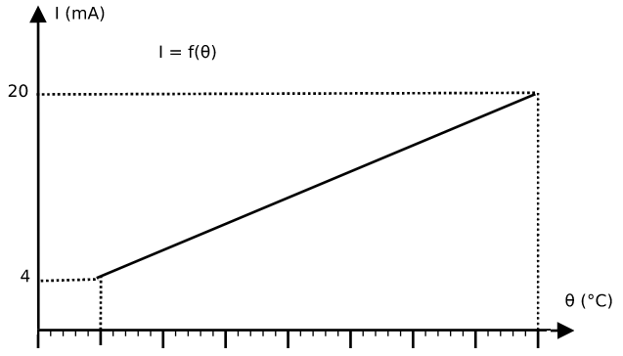
Question B.4 :

θ_{mini} = -5°C
θ_{maxi} = +35°C

valeur2
valeur1
Question B.5 :
Pour prendre en compte, les variations de températures selon les années, les critères ci-dessous sont appliqués :
θ_{mini} - 5 ≤ valeur1 ≤ θ_{mini} + 3
θ_{maxi} – 3 ≤ valeur2 ≤ θ_{maxi} + 5
Prendre le critère le plus défavorable pour les données : valeur1 et valeur2.
valeur1 = -10 °C
valeur2 = +40 °C
Soit les deux relations ci-dessous avec : θ en °C et I en mA
$I=\frac{16 × θ+360}{50}$ $N= ENT[\frac{4095}{16}(I-4)]$
Température intérieure (θ) en °C | I en mA | N
-10 | 4 | 0
10 | 10.4 | 1638
40 | 20 | 4095

Document réponses DRS2
Questions B.1 et B.2 :
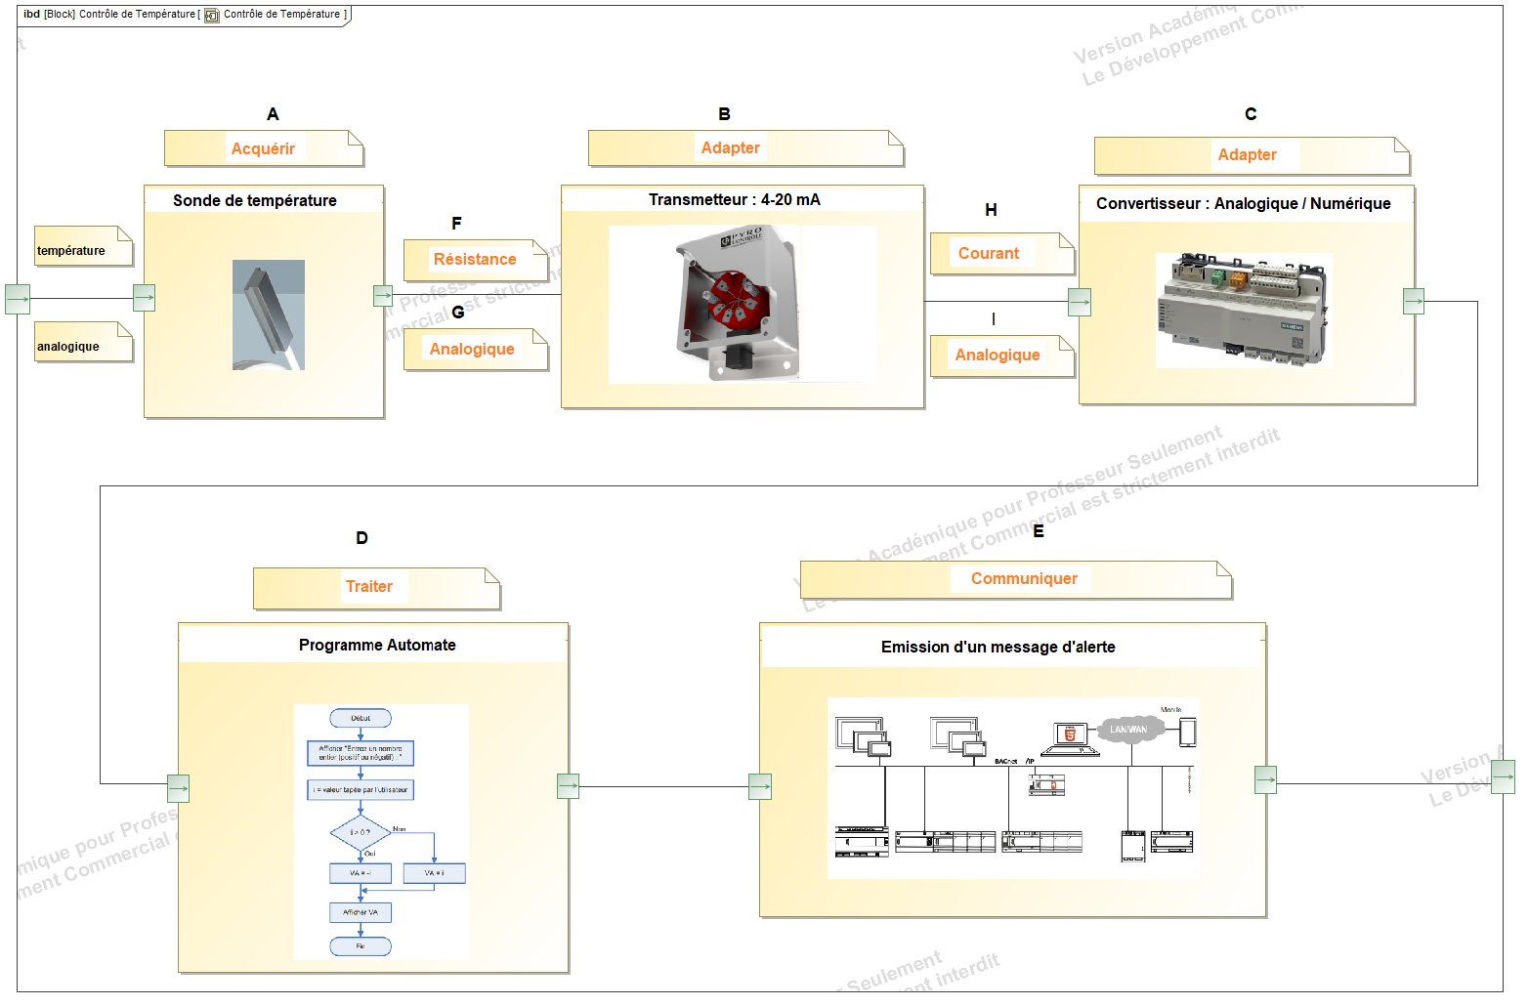

Document réponses DRS3
Variables :
temp_sol : type tableau de réels (6 éléments)
temp_air : type tableau de réels (6 éléments)
humidite : type tableau de réels (6 éléments)
temp_condensation : type tableau de réels (6 éléments)
broche_automate : type tableau d’entiers (18 éléments) // de zone 1 à zone 6 : sol, air, humidité
temp_mini_condensation : type réel
temp_mini_sol : type réel
i : type entier

Début algorithme
degre_sol_vers_N = 81,9
degre_air_vers_N = 81,9
hum_vers_N = 81,9
broche_automate = [1, 2, -----18] // il y a 12 broches utilisées sur l’automate plus 6 sur les modules TXM1

Pour i allant de 1 à 6 par pas de 1 // acquisition données température sol, air et humidité
temp_sol[i] = degre_sol_vers_N * lectureEntreeAnalogique(broche_automate[i])
temp_air[i] = degre_air_vers_N * lectureEntreeAnalogique(broche_automate[i+6])
humidite[i] = hum_vers_N * lectureEntreeAnalogique(broche_automate[i+12]) Question C.1

Fin de Pour

calcul_condensation() // cette fonction complète le tableau temp_condensation en fonction
// des tableaux temp_air et humidité.

Document réponses DRS4

Suite algorithme
temp_mini_condensation = temp_condensation[1] // initialisation temp_mini_condensation

temp_mini_sol = temp_sol[1] // initialisation de la variable temp_mini_sol

Pour i allant de 2 à 6 par pas de 1

Si temp_sol[i] < temp_mini_sol // recherche d’un nouveau mini : temp_mini_sol
Alors temp_mini_sol = temp_sol[i] // mise à jour la variable temp_mini_sol
Fin de Si

Si temp_condensation[i] < temp_mini_condensation// Question C.2
Alors temp_mini_condensation = temp_condensation[i] // Question C.2
Fin de Si

Fin de Pour

Si temp_mini_sol > temp_mini_condensation +5 // Prendre une marge de sécurité de 5°C.
Alors D0 = 0 // Désactivation de la roue déshydratante Question C.3
Sinon D0 = 1 // Activation de la roue déshydratante Question C.3
Fin de Si

Fin algorithme

Document réponses DRS5
Question D.4
Compléter l’algorigramme ci-dessous avec les éléments suivants :
Pas de détection d’intrusion
Détection d’intrusion
nb_choc >= 3
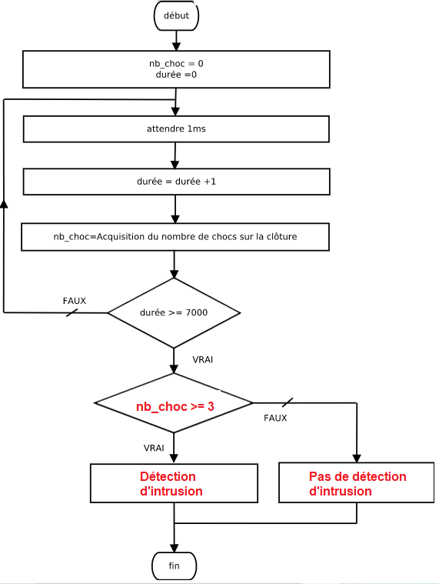

Acquisition du nombre de chocs pendant une durée de 7 s

